ГЛАВА ГОРОДА ЭЛИСТЫ
ПОСТАНОВЛЕНИЕ

12 октября 2021 года | № 116 | г. Элиста
О проведении публичных слушаний
В соответствии с Градостроительным кодексом Российской Федерации, статьей 28 Федерального закона от 6 октября 2003 года № 131-ФЗ «Об общих принципах организации местного самоуправления в Российской Федерации», Положением о публичных слушаниях в городе Элисте, утвержденным решением Элистинского городского Собрания от 31 августа 2006 года № 4,
постановляю:
- Провести 2 ноября 2021 года в 15.00 часов собрание участников публичных слушаний по прилагаемому проекту решения Элистинского городского Собрания «О внесении изменений в Правила землепользования и застройки города Элисты» по вопросам внесения изменений в карту градостроительного зонирования Правил землепользования и застройки города Элисты, утвержденных решением Элистинского городского Собрания от 27 декабря 2010 года № 1, в части:
1) включения в зону жилой застройки первого типа (Ж-1/25), с исключением из производственно-коммунальной зоны первого типа (П-1/42), земельного участка с кадастровым номером 08:14:050101:1 площадью 18457 кв.м., расположенного по адресному ориентиру: Республика Калмыкия, город Элиста, п. Аршан;
2) включения в зону жилой застройки первого типа (Ж-1/19), с исключением из зоны жилой застройки второго типа (Ж-2/12), земельных участков общей площадью 53761 кв.м., расположенных по адресу: Республика Калмыкия, город Элиста, ул. Ю. Клыкова, №№ 76, 80, 82, 92 «Г», 92 «Д», въезд Улан Залата, №№ 1-10, 1 «А», 13-24, 26-30, 32, ул. им В. Манджиева, №№ 21, 23, 25-30, 30 «А», 32-34, 36, ул. им. Тачиева А.Э., №№ 18-25, пер. Советский, №№ 7, 17, пер. Восточный, №№ 28 «А», 30 «А», 32 «А», 34 «А», 36 «А», 38, пр-д Восточный, № 17, ул. Л. Чайкиной, №№ 1, 1 «А», 3, 5, 7, 9, 11, 13, 15, 15 «А», 19, 21;
3) включения в зону жилой застройки первого типа (Ж-1/08), с исключением из зоны природных ландшафтов и городских лесов (Р-3/10), земельного участка с кадастровым номером 08:14:030301:148 площадью 600 кв.м., расположенного по адресу: Республика Калмыкия, город Элиста, ул. Багабурульская, № 2б;
4) включения в зону жилой застройки первого типа (Ж-1/14), с исключением из зоны внешнего транспорта (ВТ/01), земельного участка с кадастровым номером 08:14:030542:1637 площадью 600 кв.м., расположенного по адресу: Республика Калмыкия, город Элиста, ул. Калачинская, № 23 «Д»;
5) включения в зону размещения объектов социальной сферы (ОС), с исключением из зоны скверов, бульваров и площадей (Р-2/02), земельного участка с кадастровым номером 08:14:030543:64 площадью 502 кв.м., расположенного по адресу: Республика Калмыкия, город Элиста, ул. Ленина, № 329;
6) включения в зону жилой застройки первого типа (Ж-1/36), с исключением из зоны жилой застройки второго типа (Ж-2/13), земельного участка с кадастровым номером 08:14:000000:120 площадью 525 кв.м., расположенного по адресу: Республика Калмыкия, город Элиста, 9 микрорайон, № 39;
7) включения в зону размещения объектов социальной сферы (ОС/41), с исключением из зоны природных ландшафтов и городских лесов (Р-3/15), земельных участков общей площадью 16872 кв.м., расположенных по адресному ориентиру: Республика Калмыкия, город Элиста, восточнее земельного участка с кадастровым номером 08:14:030658:134;
8) включения в производственно-коммунальную зону первого типа (П-1/35), с исключением из зоны жилой застройки первого типа (Ж-1/18) и зоны многофункциональной застройки (ОЖ/06), земельного участка с кадастровым номером 08:14:030627:55 площадью 21 кв.м., расположенного по адресному ориентиру: Республика Калмыкия, город Элиста, ул. Клыкова, юго-восточнее ж/д 24, гараж 9;
9) включения в зону общественно-деловой застройки (ОД/18), с исключением из зоны внешнего транспорта (ВТ/01) и зоны природных ландшафтов и городских лесов (Р-3/13), земельных участков с кадастровыми номерами 08:14:020205:106, 08:14:020205:99 общей площадью 1374 кв.м., расположенных по адресному ориентиру: Республика Калмыкия, город Элиста, Северная объездная автодорога, км. 6 + 600 (слева), автомобильная дорога Северная объездная вокруг г. Элиста;
10) включения в зону коммерческой (торговой) застройки (КТ/16), с исключением из зоны многофункциональной застройки (ОЖ/08), зоны природных ландшафтов и городских лесов (Р-3/15), земельного участка площадью 2332 кв.м., расположенного по адресному ориентиру: Республика Калмыкия, город Элиста;
11) включения в зону сельскохозяйственного использования (СХ-1), с исключением из зоны жилой застройки первого типа (Ж-1/17), земельного участка площадью 3061 кв.м., расположенного по адресному ориентиру: Республика Калмыкия, город Элиста, восточнее дома № 40 улицы Титова;
12) включения в зону общественно-деловой застройки (ОД/01), с исключением из зоны размещения объектов социальной сферы (ОС/03), земельных участков с кадастровыми номерами 08:14:030210:898, 08:14:030210:1288 общей площадью 8955 кв.м., расположенных по адресному ориентиру: Республика Калмыкия, город Элиста, ул. Ипподромная, южнее № 1;
13) включения в зону сельскохозяйственного использования (СХ-1/03), с исключением из зоны садоводства, дачного и личного подсобного хозяйства (СХ-2/02), земельных участков с кадастровыми номерами 08:14:040109:79, 08:14:040109:76, 08:14:040109:77, 08:14:040109:78 общей площадью 2920 кв.м., расположенных по адресу: Республика Калмыкия, город Элиста, п. Аршан, квартал Сиреневых туманов, д. №№ 6 "А", 6 "Б", 6 "В", 6 "Г";
14) включения в зону садоводства, дачного и личного подсобного хозяйства (СХ-2/02), с исключением из зоны природных ландшафтов и городских лесов (Р-3/16), земельного участка с кадастровым номером 08:14:040109:75 площадью 800 кв.м., расположенного по адресу: Республика Калмыкия, город Элиста, п. Аршан, квартал Сиреневых туманов, д. 21 "Б";
15) включения в зону жилой застройки первого типа (Ж-1/17), с исключением из зоны многофункциональной застройки (ОЖ/05), земельного участка с кадастровым номером 08:14:030535:16 площадью 300 кв.м., расположенного по адресу: Республика Калмыкия, город Элиста, ул. Деликова, № 7 «А»;
16) включения в зону жилой застройки первого типа (Ж-1/08), с исключением из зоны природных ландшафтов и городских лесов (Р-3/10), земельного участка с кадастровым номером 08:14:030348:122 площадью 599 кв.м., расположенного по адресу: Республика Калмыкия, город Элиста, ул. Строителей, № 36.
- Возложить подготовку и проведение собрания участников публичных слушаний по указанным вопросам на Комиссию по подготовке Правил землепользования и застройки города Элисты.
3. Поручить Комиссии по подготовке Правил землепользования и застройки города Элисты:
- подготовку и опубликование оповещения о начале публичных слушаний в газете «Элистинская панорама» и размещение оповещения на официальном сайте и информационных стендах Администрации города Элисты;
- проведение экспозиции;
- проведение собрания участников публичных слушаний;
- подготовку и оформление протокола публичных слушаний;
- подготовку и опубликование заключения о результатах публичных слушаний.
4. На весь период проведения публичных слушаний организовать экспозицию по вопросам, указанным в настоящем постановлении, в здании Администрации города Элисты, расположенном по адресу: город Элиста, ул. Ленина, 249, 1 этаж, с 9.00 часов до 18.00 часов.
5. Назначить председательствующим на собрании участников публичных слушаний заместителя Главы Администрации города Элисты Авееву Н.О.
6. Определить, что письменные извещения о желании участвовать в слушаниях и предложения по вопросу слушаний от жителей города Элисты направляются на имя заместителя Главы Администрации города Элисты Авеевой Н.О. и будут приниматься отделом архитектуры и градостроительства Администрации города Элисты по адресу: город Элиста, ул. им. Номто Очирова, д. 4, каб. 212 со дня публикации настоящего постановления в газете «Элистинская панорама» по 27 октября 2021 года в рабочие дни с 9.00 часов до 18.00 часов (перерыв с 13.00 часов до 14.00 часов).
7. Информацию о месте проведения собрания участников публичных слушаний опубликовать в газете «Элистинская панорама» не позднее 29 октября 2021 года.
8. Опубликовать настоящее постановление в газете «Элистинская панорама» и разместить на официальном сайте Администрации города Элисты в сети «Интернет» не позднее 16 октября 2021 года.
9. Контроль за исполнением настоящего постановления возложить на заместителя Главы Администрации города Элисты Авееву Н.О.

Глава города Элисты Н. Орзаев

Приложение
к постановлению Главы города Элисты
от 12 октября 2021 года № 116

Российская Федерация

Республика Калмыкия

Элистинское городское Собрание

шестого созыва

РЕШЕНИЕ № ___

 | «__» _____2021 года | заседание № ___ |  | г. Элиста
О внесении изменений в Правила землепользования и застройки города Элисты

В соответствии с Федеральным законом от 6 октября 2003 года № 131-ФЗ «Об общих принципах организации местного самоуправления в Российской Федерации», Градостроительным кодексом Российской Федерации, с учетом протокола публичных слушаний и заключения Комиссии по подготовке Правил землепользования и застройки города Элисты о результатах публичных слушаний, предложения Администрации города Элисты (постановления Администрации города Элисты), руководствуясь статьей 20 Устава города Элисты,
Элистинское городское Собрание решило:
- Внести в Правила землепользования и застройки города Элисты, утвержденные решением Элистинского городского Собрания от 27 декабря 2010 года № 1 (с изменениями), следующие изменения:
1) включить в зону жилой застройки первого типа (Ж-1/25), исключив из производственно-коммунальной зоны первого типа (П-1/42), земельный участок с кадастровым номером 08:14:050101:1 площадью 18457 кв.м., расположенный по адресному ориентиру: Республика Калмыкия, город Элиста, п. Аршан, согласно схеме № 1 Приложения к настоящему решению;
2) включить в зону жилой застройки первого типа (Ж-1/19), исключив из зоны жилой застройки второго типа (Ж-2/12), земельные участки общей площадью 53761 кв.м., расположенные по адресу: Республика Калмыкия, город Элиста, ул. Ю. Клыкова, №№ 76, 80, 82, 92 «Г», 92 «Д», въезд Улан Залата, №№ 1-10, 1 «А», 13-24, 26-30, 32, ул. им В. Манджиева, №№ 21, 23, 25-30, 30 «А», 32-34, 36, ул. им. Тачиева А.Э., №№ 18-25, пер. Советский, №№ 7, 17, пер. Восточный, №№ 28 «А», 30 «А», 32 «А», 34 «А», 36 «А», 38, пр-д Восточный, № 17, ул. Л. Чайкиной, №№ 1, 1 «А», 3, 5, 7, 9, 11, 13, 15, 15 «А», 19, 21, согласно схеме № 2 Приложения к настоящему решению;
3) включить в зону жилой застройки первого типа (Ж-1/08), исключив из зоны природных ландшафтов и городских лесов (Р-3/10), земельный участок с кадастровым номером 08:14:030301:148 площадью 600 кв.м., расположенный по адресу: Республика Калмыкия, город Элиста, ул. Багабурульская, № 2б, согласно схеме № 3 Приложения к настоящему решению;
4) включить в зону жилой застройки первого типа (Ж-1/14), исключив из зоны внешнего транспорта (ВТ/01), земельный участок с кадастровым номером 08:14:030542:1637 площадью 600 кв.м., расположенный по адресу: Республика Калмыкия, город Элиста, ул. Калачинская, № 23 «Д», согласно схеме № 4 Приложения к настоящему решению;
5) включить в зону размещения объектов социальной сферы (ОС), исключив из зоны скверов, бульваров и площадей (Р-2/02), земельный участок с кадастровым номером 08:14:030543:64 площадью 502 кв.м., расположенный по адресу: Республика Калмыкия, город Элиста, ул. Ленина, № 329, согласно схеме № 5 Приложения к настоящему решению;
6) включить в зону жилой застройки первого типа (Ж-1/36), исключив из зоны жилой застройки второго типа (Ж-2/13), земельный участок с кадастровым номером 08:14:000000:120 площадью 525 кв.м., расположенный по адресу: Республика Калмыкия, город Элиста, 9 микрорайон, № 39, согласно схеме № 6 Приложения к настоящему решению;
7) включить в зону размещения объектов социальной сферы (ОС/41), исключив из зоны природных ландшафтов и городских лесов (Р-3/15), земельные участки общей площадью 16872 кв.м., расположенные по адресному ориентиру: Республика Калмыкия, город Элиста, восточнее земельного участка с кадастровым номером 08:14:030658:134, согласно схеме № 7 Приложения к настоящему решению;
8) включить в производственно-коммунальную зону первого типа (П-1/35), исключив из зоны жилой застройки первого типа (Ж-1/18) и зоны многофункциональной застройки (ОЖ/06), земельный участок с кадастровым номером 08:14:030627:55 площадью 21 кв.м., расположенный по адресному ориентиру: Республика Калмыкия, город Элиста, ул. Клыкова, юго-восточнее ж/д 24, гараж 9, согласно схеме № 8 Приложения к настоящему решению;
9) включить в зону общественно-деловой застройки (ОД/18), исключив из зоны внешнего транспорта (ВТ/01) и зоны природных ландшафтов и городских лесов (Р-3/13), земельные участки с кадастровыми номерами 08:14:020205:106, 08:14:020205:99 общей площадью 1374 кв.м., расположенные по адресному ориентиру: Республика Калмыкия, город Элиста, Северная объездная автодорога, км. 6 + 600 (слева), автомобильная дорога Северная объездная вокруг г. Элиста, согласно схеме № 9 Приложения к настоящему решению;
10) включить в зону коммерческой (торговой) застройки (КТ/16), исключив из зоны многофункциональной застройки (ОЖ/08), зоны природных ландшафтов и городских лесов (Р-3/15), земельный участок площадью 2332 кв.м., расположенный по адресному ориентиру: Республика Калмыкия, город Элиста, согласно схеме № 10 Приложения к настоящему решению;
11) включить в зону сельскохозяйственного использования (СХ-1), исключив из зоны жилой застройки первого типа (Ж-1/17), земельный участок площадью 3061 кв.м., расположенный по адресному ориентиру: Республика Калмыкия, город Элиста, восточнее дома № 40 улицы Титова, согласно схеме № 11 Приложения к настоящему решению;
12) включить в зону общественно-деловой застройки (ОД/01), исключив из зоны размещения объектов социальной сферы (ОС/03), земельные участки с кадастровыми номерами 08:14:030210:898, 08:14:030210:1288 общей площадью 8955 кв.м., расположенные по адресному ориентиру: Республика Калмыкия, город Элиста, ул. Ипподромная, южнее № 1, согласно схеме № 12 Приложения к настоящему решению;
13) включить в зону сельскохозяйственного использования (СХ-1/03), исключив из зоны садоводства, дачного и личного подсобного хозяйства (СХ-2/02), земельные участки с кадастровыми номерами 08:14:040109:79, 08:14:040109:76, 08:14:040109:77, 08:14:040109:78 общей площадью 2920 кв.м., расположенные по адресу: Республика Калмыкия, город Элиста, п. Аршан, квартал Сиреневых туманов, д. №№ 6 "А", 6 "Б", 6 "В", 6 "Г", согласно схеме № 13 Приложения к настоящему решению;
14) включить в зону садоводства, дачного и личного подсобного хозяйства (СХ-2/02), исключив из зоны природных ландшафтов и городских лесов (Р-3/16), земельный участок с кадастровым номером 08:14:040109:75 площадью 800 кв.м., расположенный по адресу: Республика Калмыкия, город Элиста, п. Аршан, квартал Сиреневых туманов, д. 21 "Б", согласно схеме № 14 Приложения к настоящему решению;
15) включить в зону жилой застройки первого типа (Ж-1/17), исключив из зоны многофункциональной застройки (ОЖ/05), земельный участок с кадастровым номером 08:14:030535:16 площадью 300 кв.м., расположенный по адресу: Республика Калмыкия, город Элиста, ул. Деликова, № 7 «А», согласно схеме № 15 Приложения к настоящему решению;
16) включить в зону жилой застройки первого типа (Ж-1/08), исключив из зоны природных ландшафтов и городских лесов (Р-3/10), земельный участок с кадастровым номером 08:14:030348:122 площадью 599 кв.м., расположенный по адресу: Республика Калмыкия, город Элиста, ул. Строителей, № 36, согласно схеме № 16 Приложения к настоящему решению.
2. Администрации города Элисты разместить настоящее решение на официальном сайте Администрации города Элисты.
3. Настоящее решение вступает в силу со дня его официального опубликования в газете «Элистинская панорама».

Глава города Элисты -
Председатель Элистинского
городского Собрания Н. Орзаев
Приложение
к решению Элистинского городского Собрания
от «___»____ 2021 года № __
Схема № 1
Выкопировка из карты градостроительного зонирования Правил
землепользования и застройки города Элисты, утвержденных решением
Элистинского городского Собрания от 27.12.2010г. № 1

ПЗЗ: | Предлагаемое изменение в ПЗЗ:
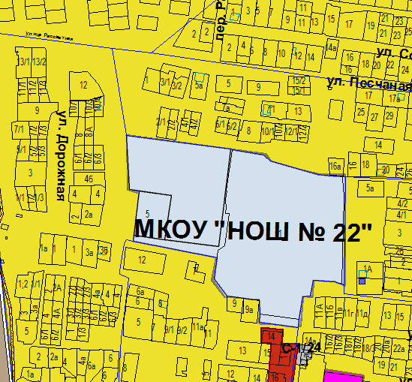 | 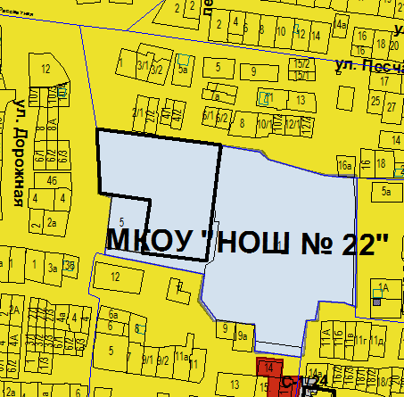
Схема № 2
Выкопировка из карты градостроительного зонирования Правил
землепользования и застройки города Элисты, утвержденных решением
Элистинского городского Собрания от 27.12.2010г. № 1

ПЗЗ: | Предлагаемое изменение в ПЗЗ:
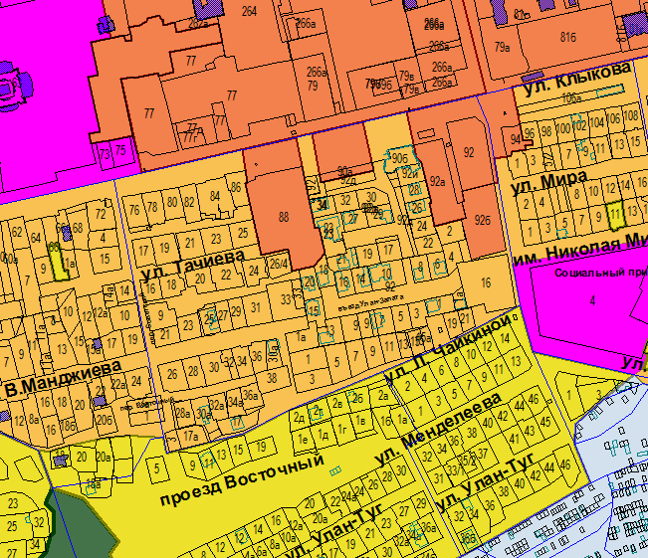 | 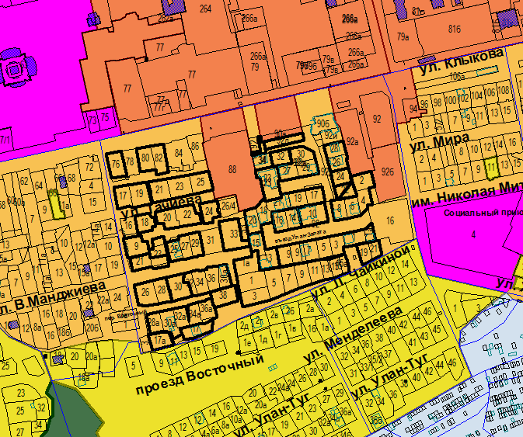
Схема № 3
Выкопировка из карты градостроительного зонирования Правил
землепользования и застройки города Элисты, утвержденных решением
Элистинского городского Собрания от 27.12.2010г. № 1

ПЗЗ: | Предлагаемое изменение в ПЗЗ:
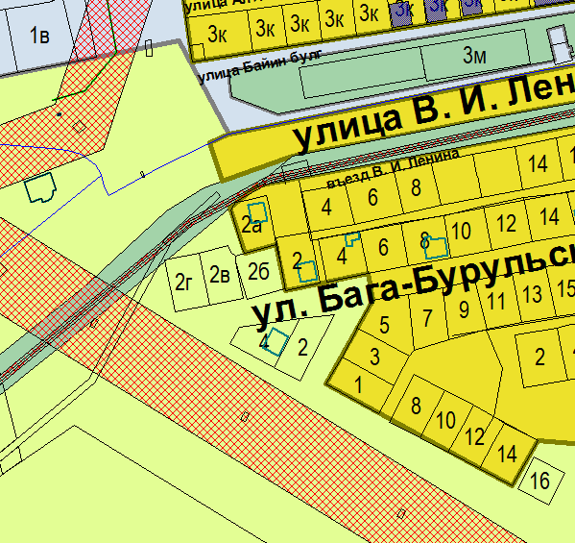 | 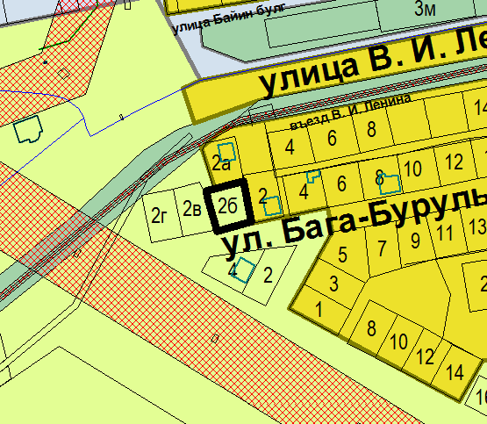

Схема № 4
Выкопировка из карты градостроительного зонирования Правил
землепользования и застройки города Элисты, утвержденных решением
Элистинского городского Собрания от 27.12.2010г. № 1

ПЗЗ: | Предлагаемое изменение в ПЗЗ:
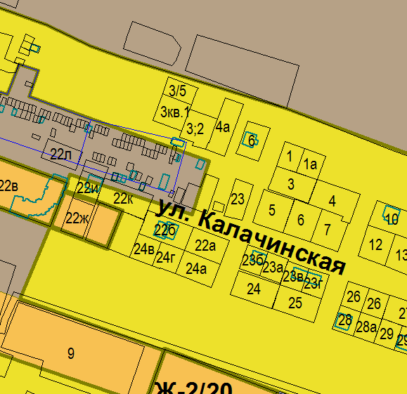 | 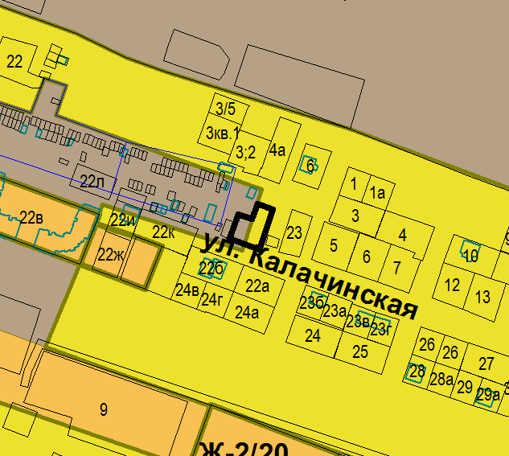

Схема № 5
Выкопировка из карты градостроительного зонирования Правил
землепользования и застройки города Элисты, утвержденных решением
Элистинского городского Собрания от 27.12.2010г. № 1

ПЗЗ: | Предлагаемое изменение в ПЗЗ:
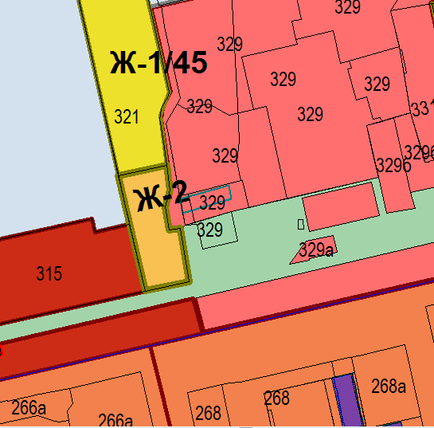 | 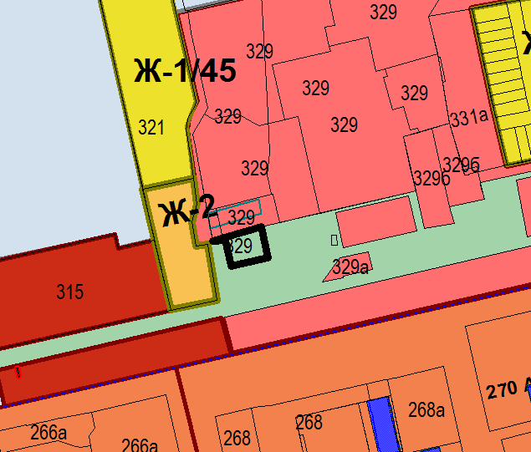
Схема № 6
Выкопировка из карты градостроительного зонирования Правил
землепользования и застройки города Элисты, утвержденных решением
Элистинского городского Собрания от 27.12.2010г. № 1

ПЗЗ: | Предлагаемое изменение в ПЗЗ:
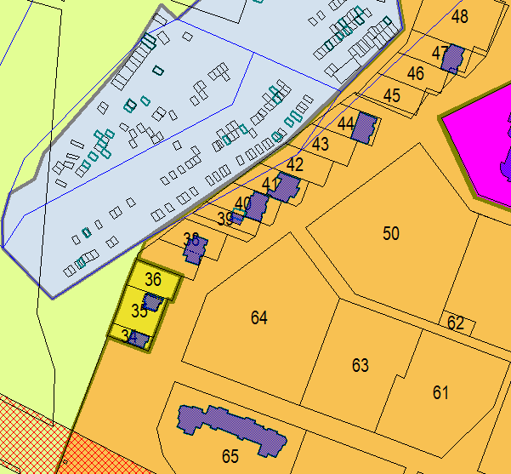 | 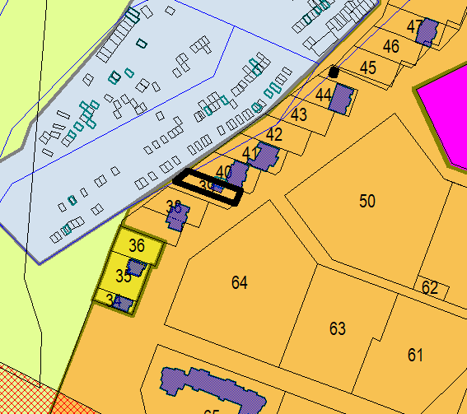

Схема № 7
Выкопировка из карты градостроительного зонирования Правил
землепользования и застройки города Элисты, утвержденных решением
Элистинского городского Собрания от 27.12.2010г. № 1

ПЗЗ: | Предлагаемое изменение в ПЗЗ:
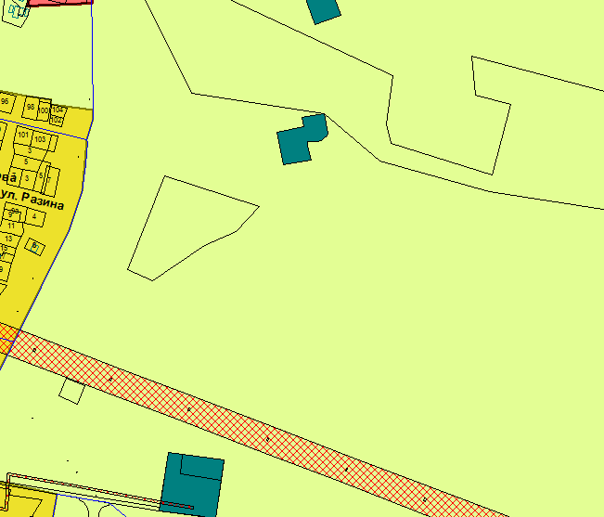 | 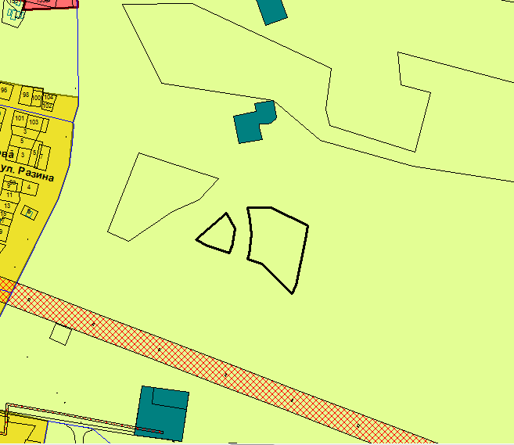
Схема № 8
Выкопировка из карты градостроительного зонирования Правил
землепользования и застройки города Элисты, утвержденных решением
Элистинского городского Собрания от 27.12.2010г. № 1

ПЗЗ: | Предлагаемое изменение в ПЗЗ:
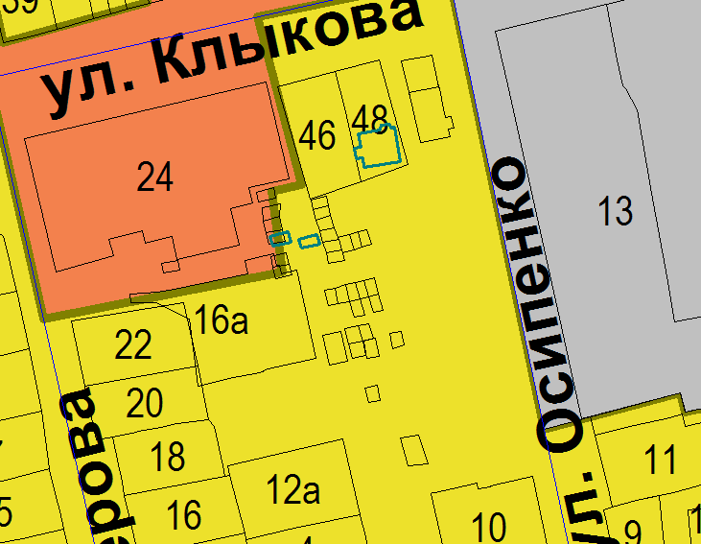 | 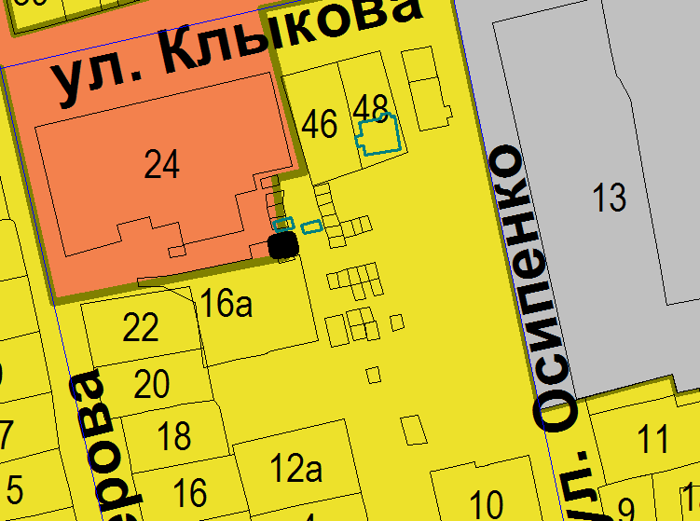

Схема № 9
Выкопировка из карты градостроительного зонирования Правил
землепользования и застройки города Элисты, утвержденных решением
Элистинского городского Собрания от 27.12.2010г. № 1

ПЗЗ: | Предлагаемое изменение в ПЗЗ:
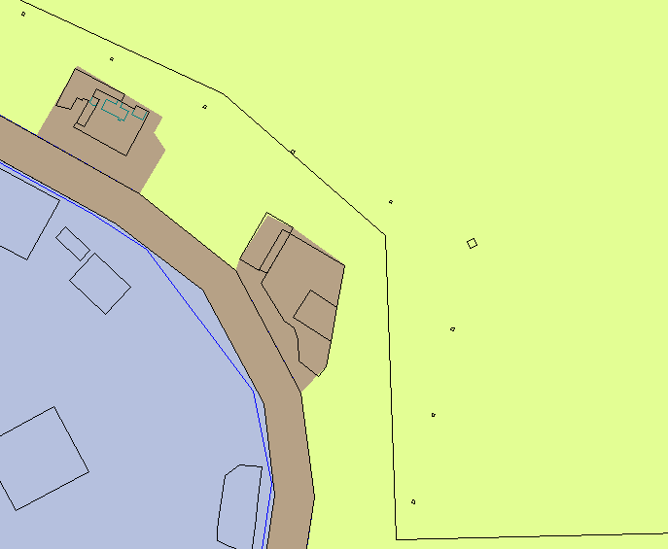 | 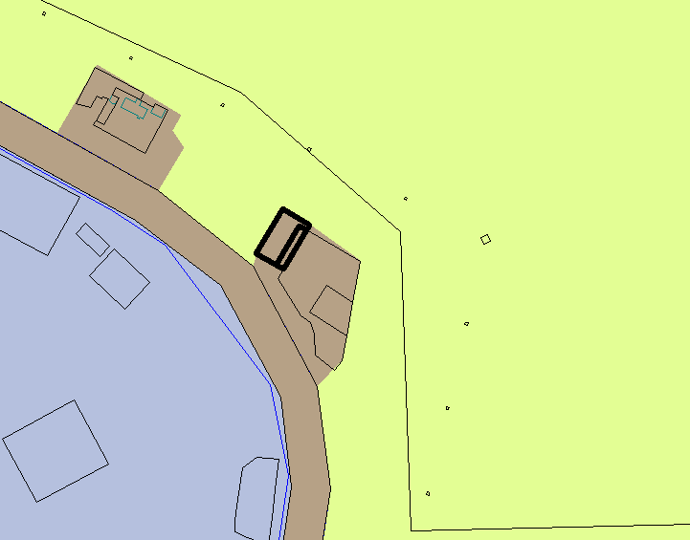
Схема № 10
Выкопировка из карты градостроительного зонирования Правил
землепользования и застройки города Элисты, утвержденных решением
Элистинского городского Собрания от 27.12.2010г. № 1

ПЗЗ: | Предлагаемое изменение в ПЗЗ:
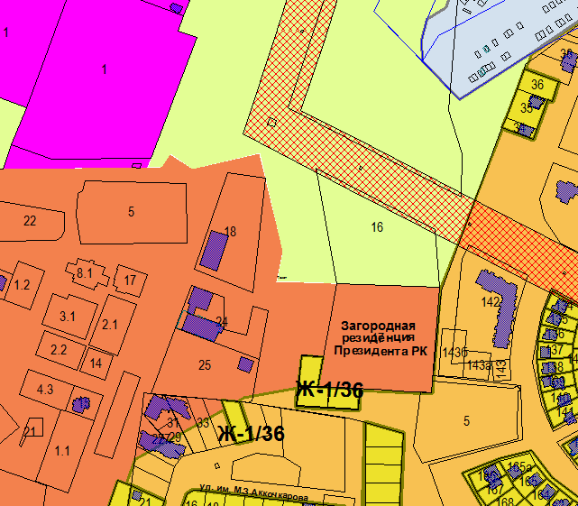 | 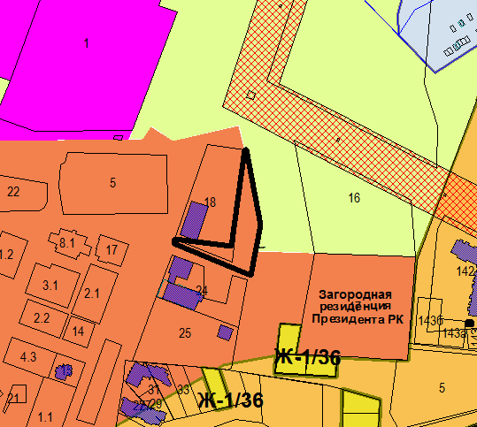

Схема № 11
Выкопировка из карты градостроительного зонирования Правил
землепользования и застройки города Элисты, утвержденных решением
Элистинского городского Собрания от 27.12.2010г. № 1

ПЗЗ: | Предлагаемое изменение в ПЗЗ:
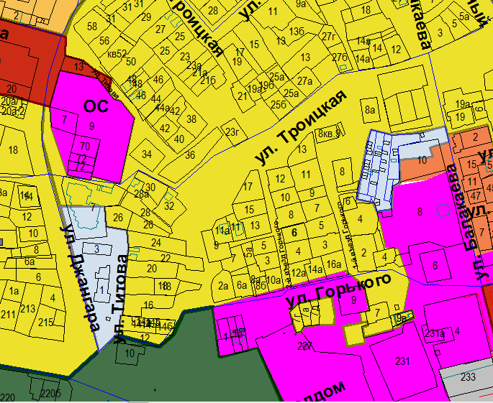 | 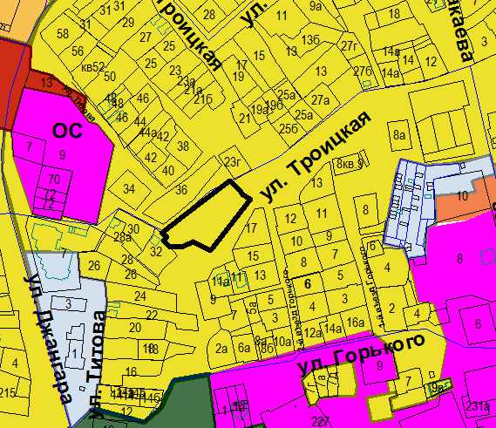
Схема № 12
Выкопировка из карты градостроительного зонирования Правил
землепользования и застройки города Элисты, утвержденных решением
Элистинского городского Собрания от 27.12.2010г. № 1

ПЗЗ: | Предлагаемое изменение в ПЗЗ:
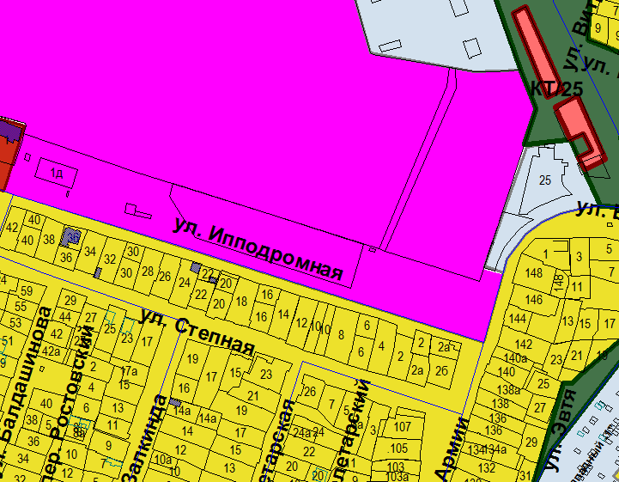 | 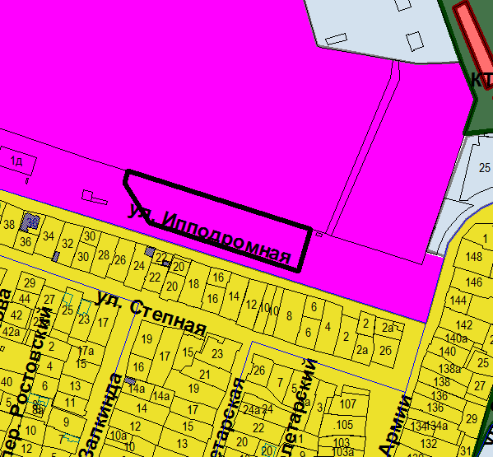

Схема № 13
Выкопировка из карты градостроительного зонирования Правил
землепользования и застройки города Элисты, утвержденных решением
Элистинского городского Собрания от 27.12.2010г. № 1

ПЗЗ: | Предлагаемое изменение в ПЗЗ:
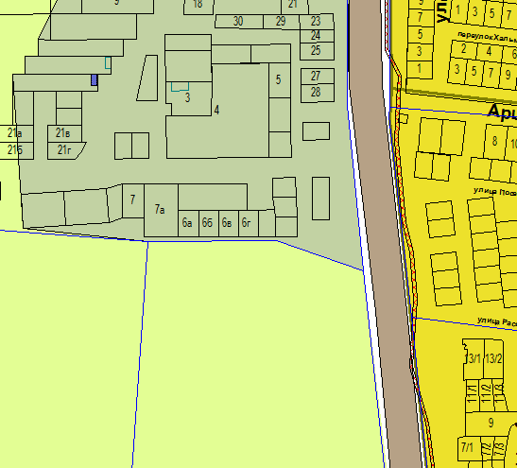 | 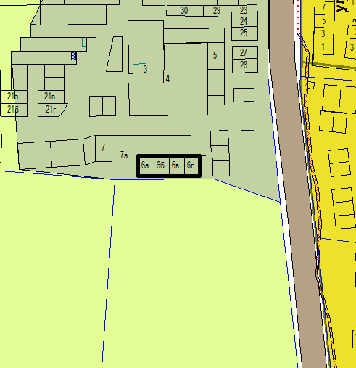
Схема № 14
Выкопировка из карты градостроительного зонирования Правил
землепользования и застройки города Элисты, утвержденных решением
Элистинского городского Собрания от 27.12.2010г. № 1

ПЗЗ: | Предлагаемое изменение в ПЗЗ:
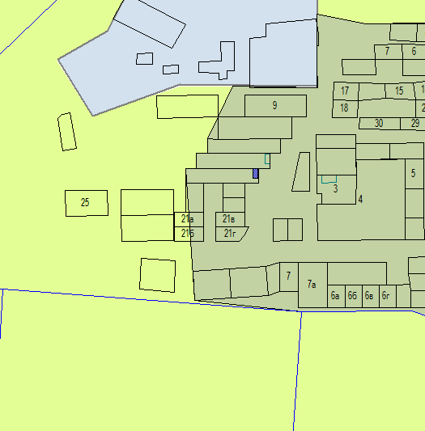 | 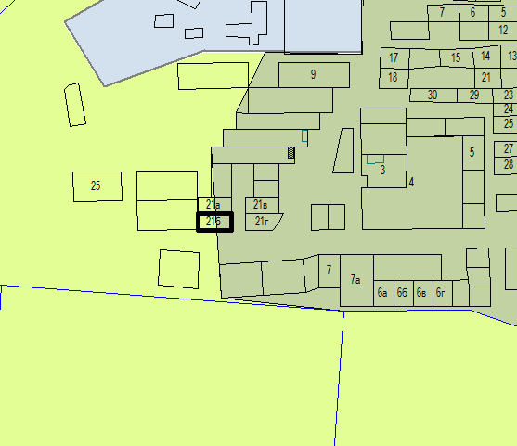

Схема № 15
Выкопировка из карты градостроительного зонирования Правил
землепользования и застройки города Элисты, утвержденных решением
Элистинского городского Собрания от 27.12.2010г. № 1

ПЗЗ: | Предлагаемое изменение в ПЗЗ:
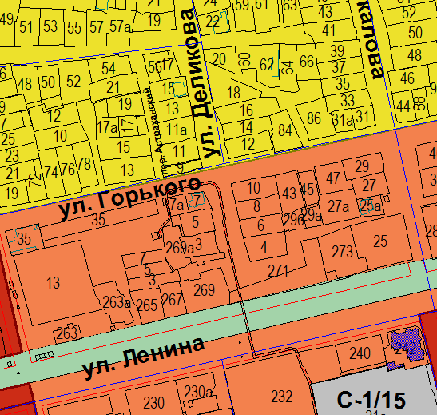 | 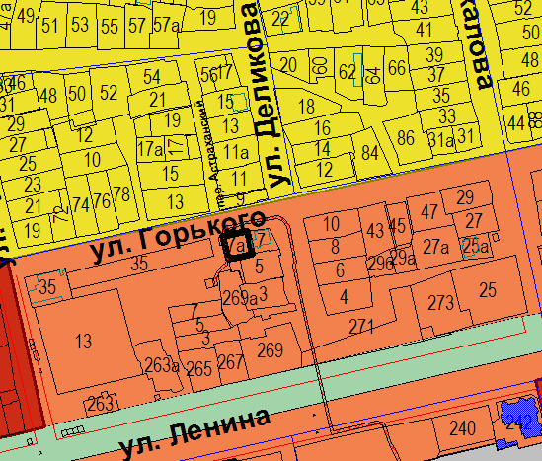

Схема № 16
Выкопировка из карты градостроительного зонирования Правил
землепользования и застройки города Элисты, утвержденных решением
Элистинского городского Собрания от 27.12.2010г. № 1

ПЗЗ: | Предлагаемое изменение в ПЗЗ:
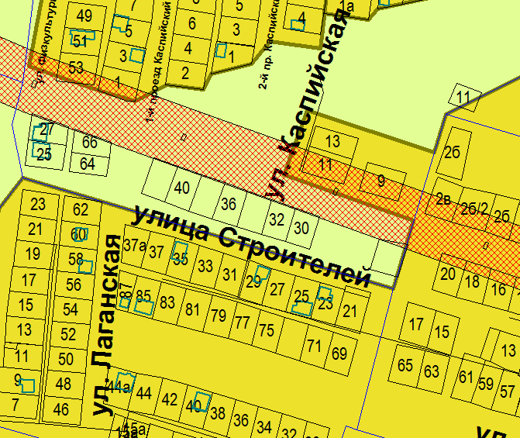 | 